人力资源管理系统
概要设计说明书

编 撰 人：宋玉良、赵健国
审 核 人：邓远文
批 准 人：
批准日期：2015-09-21
保密级别：非机密
文档版本：v1.1

北京航空航天大学 软件开发项目小组
第一组

版本历史

日期 | 版本 | 说明 | 作者

目 录
1. 引言 1
1.1. 编写目的 1
1.2. 背景 1
1.3. 术语 1
1.3.1. 缩写 1
1.4. 参考资料 2
2. 总体设计 2
2.1. 系统体系结构 2
2.2. 系统功能结构 3
2.3. 运行环境 3
2.3.1. 硬件环境 3
2.3.2. 软件环境 4
2.4基本设计概念和处理流程 4
2.4.1处理流程 4
2.4.2软件总体模型 4
3. 系统内部结构 5
3.1模块结构 5
3.2对象关系与类结构 7
4. 接口设计 7
4.1. 外部接口 7
4.1.1. 用户界面 7
4.1.2. 软件接口 7
4.1.3. 硬件接口 8
4.2. 内部接口 8
5. 运行设计 8
5.1. 系统部署设计图 8
5.2. 模块组合 9
5.3. 运行控制 9
5.4. 运行时间 9
6. 系统出错处理 9
6.1. 出错信息 9
6.2. 补救措施 10
6.3. 系统维护设计 10

引言

编写目的
编写本概要设计的目的是：本说明书目的在于明确说明系统各功能的实现方式，指导开发员进行编码。
人力资源管理系统的设计：开发人员；
人力资源管理系统的验收：评审人员。
本说明书的预期读者为：项目经理、系统开发人员、系统测试人员、客户。

背景
待开发软件系统的名称：人力资源管理系统
此软件系统任务提出者：BHYD1温总
此软件系统任务开发者：BHYD1远文项目小组
此软件系统任务用户：BHYD1管理人员

术语

缩写
  - 系统：统指人力资源管理系统。
  - Hr：人力资源管理系统数据库的简称，以下用Hr代替。
  - SQL：Structured Query Language（结构化查询语言）。
  - MVC：Model（数据模型）View（用户界面）Controller（控制器）MVC是一个设计模式，它强制性的使应用程序的输入、处理和输出分开。
（Model层）

参考资料
[1]David Hollingsworth.The workflow Reference Model[Z]. Workflow Management Coalition ,Jan. 19,1995
[2]李刚 . 轻量级Java EE企业应用实战:Struts2+Spring3+Hibernate整合开发[M]. 北京：电子工业出版社, 2012年04月
[3]Rick Kuhn. Role Based Access Control[J].2003年4月,8-9.
[4]（澳）麦斯阿塞克 著，马素霞. 需求分析与系统设计[M].北京：机械工业出版社, 2009年09月
[5]贾蓓， 镇明敏， 杜磊. Java Web整合开发实战[M].北京：清华大学出版社, 2013年7月
[6]佚名.Java SSH 三大框架介绍[EB/OL]. [2015-05-1] .http://wenku.baidu.com/link?url=jxNa6
TTM5egEnrmQ4ACX34jXsIgJ51WdOYtz1HlzMDFWstph44ydeofx8dM115iHVaz_StoGcul2rV_zasDfpPqH17OTQ0T1FmH3iTyurkyf
[7]Eric Freeman, ElElisabethFreeman. Head First 设计模式[M].重庆：中国电力出版社,2012年4月
[8]（美）戈马（Gomaa，H.）. 软件建模与设计：UML、用例、模式和软件体系结构[M],北京： 机械工业出版社, 2014年8月
[9]（美）加西亚-莫利纳.数据库系统实现[M].北京：机械工业出版社, 2010年05月
[10]（美）普雷斯曼. 软件工程：实践者的研究方法[M].北京：机械工业出版社, 2011年08月
[11]Bruce Eckel . Java编程思想第4版[M].北京：机械工业出版社, 2013年5月
[12]郑阿奇. JSP编程教程[M].北京：电子工业出版社,2012年09月

总体设计

系统体系结构
本系统针对各部门管理和员工人员调配设置不同的权限，实现不同的功能，并进行模块化设计。实现档案管理子系统，配置管理子系统，评审管理子系统使用以及考核子系统，参数管理子系统的具体功能。

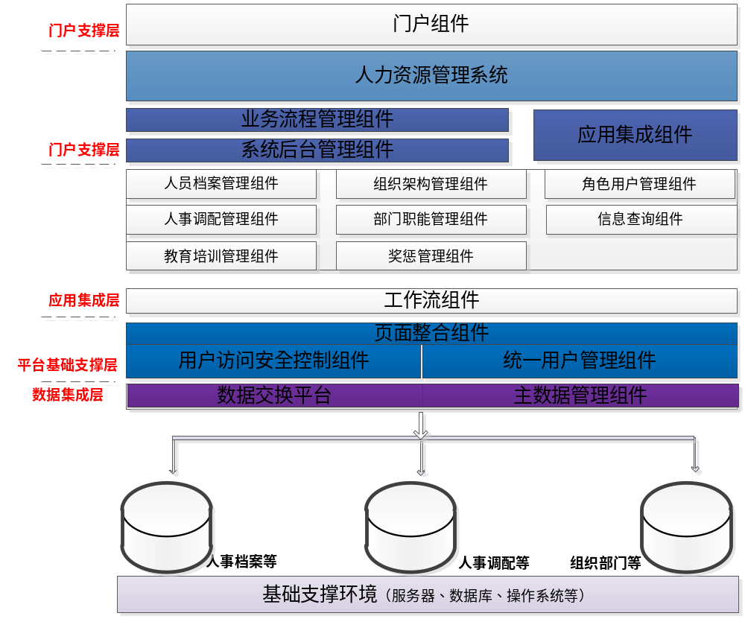

系统功能结构
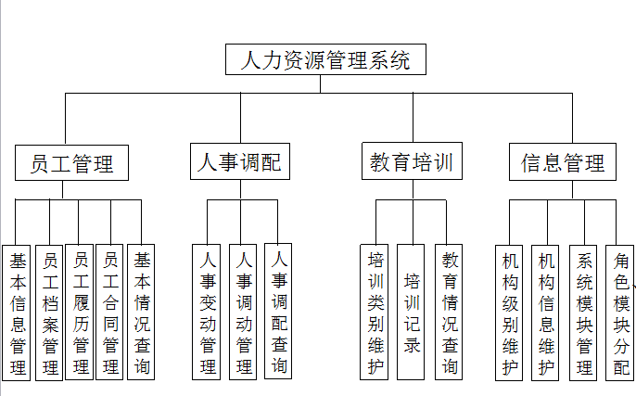

运行环境

硬件环境
序号 | 服务器名称 | 数量 | 服务器说明 | 备注
1 | 客户端PC | 1 | 1.5G GHz以上 CPU，512M内存，1G硬盘空间 | Windows XP操作系统、IE6及以上
2 | 中间件服务器  数据库服务器 | 1 | 2*2.0GHz以上 CPU，2G内存，2G硬盘空间 | 安装Tomcat5、应用程序、MySQL数据库

软件环境
序号 | 软件类型 | 软件名称 | 备注
1 | 中间件软件 | apache-tomcat-6.0.14
2 | 数据库软件 | Oracle

2.4基本设计概念和处理流程

2.4.1处理流程
本系统针对各部门管理和员工人员调配设置不同的权限，实现不同的功能，并进行模块化设计。实现档案管理子系统，配置管理子系统，评审管理子系统使用以及考核子系统，参数管理子系统的具体功能。

2.4.2软件总体模型
模块是软件结构的基础，软件结构的好坏完全由模块的属性体现出来，把软件模块化的目的是为了降低软件复杂性，使软件设计、测试、调试、维护等工作变得简易，但随着模块数目的增加，通过接口连接这些模块的工作量也随之增加。从这些特性来看，我们应该避免模块化的不足和过量。

系统内部结构

3.1模块结构

3.1.1员工管理模块：
名称 | 说明
员工管理模块 | 管理员工的基本信息，档案，教育培训信息，奖惩，可按照人员的各种情况组合条件查询。比如：按照人员年龄、性别、文化结构、职称结构、技术等级结构等信息。
基本信息管理 | 记录员工基本信息，包括姓名、性别、学历、学位、部门、职务、人员状态等相关信息。  员工（在职、兼职、离退）基本信息的管理， 员工基本信息的浏览和打印； 照片、身份证和学历证书等图片资料的管理； 提供员工履历表（查询）；  在系统提供的标准人事信息基础上，用户可自行定义其他人事信息子集及项目（即导向员工档案、员工履历、员工合同等界面）。
员工档案管理 | 记录员工档案索引信息，包括：档案ID、人员ID、档案编号、档案名称、内容摘要、备注。  对员工档案进行分类、编号、保存。对每个员工的档案进行分类维护（增加、删除、编辑）。
员工履历管理 | 记录员工履历信息，记录员工，尤其是高级管理人员的个人工作信息，便于领导了解员工的历史工作情况。  对员工履历按照时间排序，可以对每个员工履历信息进行增加、删除、编辑操作。可以按员工姓名、编号等信息查找员工。
员工合同管理 | 提供标准的合同管理台帐，便于员工劳动合同的管理和维护。
奖惩管理 | 可灵活设定奖惩类型，并记录奖惩情况。主要信息包括：获奖人员、奖惩时间、奖惩标题、奖惩内容、奖金类别等信息。  对员工奖惩信息按照时间排序，可以对每个员工奖惩信息进行增加、删除、编辑操作。可以按员工姓名、编号等信息查找员工。
人员基本  情况查询 | 可按照人员的各种情况组合条件查询。比如：按照人员年龄、性别、文化结构、职称结构、技术等级结构等信息。

3.1.2人事调配管理模块：
名称 | 说明
人事调配模块 | 维护人事调动相关信息。 并且可以按各种条件查询相关信息。
人事变动模块 | 主要信息包括：调配人员、变动时间、变动前状态、变动后状态、变动类别等。
人事调配查询 | 按时间、人员、职称、岗位等信息查询人事变动信息，包括变动时间、变动前后状态、变动原因等相关信息。
人事调动管理 | 主要信息包括：调配人员、变动时间、变动前状态、变动后状态、变动类别等。
新近员工录入 | 对于新进员工的相应信息（员工档案、工资、社保、合同台帐等），系统自动进行增加处理，并提示相应专责同步处理。
离退员工记录 | 用户可根据实际情况，检查系统中每个在职人员的年龄，列出符合退休标准的人员，生成退休人员预测表作为人员退休的参考。设定离职类型和离职原因，以便后续的统计分析。  针对员工离职，记录其离职类型、原因和时间，便于日后的分析处理以便进一步提出相关对策，同时其相关信息自动转入离职人员档案。  可方便地查询离职人员的各种信息，并提供离职人员和离职原因的统计分析。
职称聘任记录 | 记录员工职称聘任历史信息，包括聘任职称，聘任时间等信息。
人事调配查询 | 按时间、人员、职称、岗位等信息查询人事变动信息，包括变动时间、变动前后状态、变动原因等相关信息。

3.1.3教育培训管理模块：
名称 | 说明
教育培训模块 | 满足公司对员工岗前、在职培训及学历（学位）教育等多种形式的培训模式，通过信息平台进行教育培训档案的建立、修改维护；培训信息发布等工作。
培训类别维护 | 选对教育培训项目类别维护。包括类别编码、名称等信息。  可以增加、删除、修改教育培训的类别信息。
培训记录 | 对教育培训记录进行维护。  主要内容包括：培训类别、培训性质、培训编号、培训名称、培训时间（开始、结束时间）、费用、地点、参加人员、主办单位、培训方式、负责人姓名、考核成绩等信息。  确定培训教师、课时、费用、培训科目及各科目成绩比重等信息。培训科目成绩比重影响学员考试的综合成绩。
培训人员及成绩 | 对参加教育培训的申请人培训的各科成绩进行维护，并自动计算考试合计成绩，以便对该人员培训是否合格作出评定。  可以修改教育培训申请人培训成绩信息，维护培训合格情况。对培训合格并可以取得上岗  证书的员工，进行培训证书记录；并及时将该信息提供给调配管理人员和工资管理人员，以便做出相应的工作调整和工资调整。
员工证书记录 | 对参加其它教育培训的人员取得证书进行维护，并对参加培训的人员取得的证书进行补充录入。  主要信息包括：学员 ID、培训 ID、证书名称、证书号、证书日期等信息。 可以增加、删除、修改教育培训人员证书信息。

3.1.4系统管理模块：
名称 | 说明
系统管理模块 | 系统管理员进行后台管理的模块，包括组织管理、安全控制。
机构级别维护 | 制定组织机构级别，维护名称、状态等相关信息。用户可以指定级别名称等信息。并可设置该级别是否可用。不可用的级别，在组织机构的设置中不起作用。
机构信息维护 | 维护部门的基本信息，可以对部门进行增加、修改、删除等操作。部门应展示父子关系――即部门间的所属关系。并可对部门进行合并、移动等操作。
用户管理 | 对使用本系统的用户进行维护，维护信息包括用户名、密码、用户状态等。用户登录时要首先判断用户的合法性，只有合法用户才能操作相应的功能界面。  可以对用户进行增加、修改、删除等操作。
角色管理 | 系统中采用角色的概念来建立用户与对应功能的关系。一个角色可以对应多个功能界面，当赋予用户某一角色后，该用户即可操作所赋角色所对应的功能界面。  可以对角色进行增加、修改、删除等操作。
系统模块管理 | 对系统模块进行维护，每个功能界面都是一个子模块（或称子功能）。  可以对模块进行增加、修改、删除等操作。
角色、模块分配 | 维护角色与模块的对应关系，使每个角色可以对应一个或多个模块。
用户角色分配 | 给使用该系统的用户分配角色，使用户可以操作相应的功能界面。

3.2对象关系与类结构

接口设计

外部接口

用户界面
在用户界面部分，根据需求分析的结果，用户需要一个用户友善界面。在界面设计上，应做到简单明了，易于操作，并且要注意到界面的布局，应突出的显示重要以及出错信息。
总的来说，系统的用户界面应作到可靠性、简单性、易学习和使用

软件接口
通过窗体应用程序访问数据库通过SQL 实现。

硬件接口
客户端推荐配置：
CPU：Pentium 4 1.6GHz
硬盘：320GB
内存：1GB 800MHz
显卡：主板集成

服务器推荐配置：
CPU：Pentium 4 1.6GHz
硬盘：320GB
内存：2GB 2.50GHz
显卡：独立显卡

内部接口
内部接口方面，各模块之间采用函数调用、参数传递、返回值的方式进行信息传递。具体参数的结构将在下面数据结构设计的内容中说明。接口传递的信息将是以数据结构封装了的数据，以参数传递或返回值的形式在各模块间传输。

运行设计

系统部署设计图

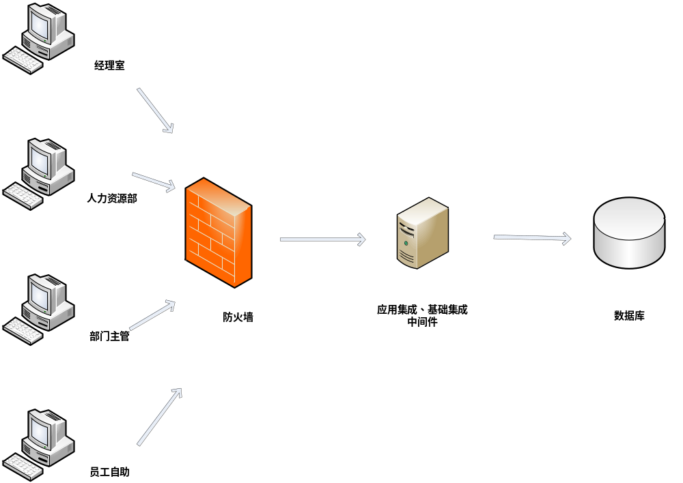
系统描述了用户包括经理、人力资源部门、部门主管等通过系统组件等访问服务器，实现人力资源系统管理职能等。

模块组合
客户机程序在有输入时启动接收数据模块，通过各模块之间的调用，读入并对输入进行格式化。在接收数据模块得到充分的数据时，将调用网络传输模块，将数据通过窗体送到服务器，并等待接收服务器返回的信息。接收到返回信息后随即调用数据输出模块，对信息进行处理，产生相应的输出。
服务器程序的接收窗体数据模块必须始终处于活动状态。接收到数据，调用数据处理/查询模块对数据库进行访问，完成后调用窗体发送模块，将信息返回客户机。

运行控制
运行控制将严格按照各模块间函数调用关系来实现。在各事务中心模块中，需对运行控制进行正确的判断，选择正确的运行控制路径。
在传输方面，客户机在发送数据后，将等待服务器的确认收到信号，收到后，再次等待服务器发送回答数据，然后对数据进行确认。服务器在接到数据后发送确认信号，在对数据处理、访问数据库后，将返回信息送回客户机，并等待确认。

运行时间
在软体的需求分析中，对运行时间的要求为必须对作出的操作有较快的反应。硬件对本系统的速度影响将会大于软件的影响。

系统出错处理

出错信息
程序在运行时主要会出现两种错误：1、由于输入信息，或无法满足要求时产生的错误，称为软错误。2、由于其他问题，如网络传输超时等，产生的问题，称为硬错误。
对于软错误，须生成相应的错误提示语句，送到输出模块中。
对与硬错误，可在出错的相应模块中输出简单的出错语句，并将程序重置。返回输入阶段。
出错信息必须给出相应的出错原因，例： “查无此人！”
“用户名或密码不正确”等。

补救措施
所有的客户机及服务器都必须安装不间断电源以防止停电或电压不稳造成的数据丢失的损失。若真断电时，客户机上将不会有太大的影响，主要是服务器上：在断电后恢复过程可采用 Oracle的日志文件，对数据进行恢复。
在硬件方面要选择较可靠、稳定的服务器机种，保证系统运行时的可靠性。 系统服务器感染病毒：管理员可以使用数据库备份来恢复到病毒感染前的态。
系统服务断电：断电过程中，管理者无法浏览到查询主页或查询信息，当来电后即可恢复正常。

系统维护设计
主要为对数据库数据进行维护。可使用SQL的数据库维护功能机制。例如，定期为数据库进行备份，维护管理数据库死锁问题和维护数据库内数据的一致性等。

